Campania „Solidari în domeniul sănătății mintale!
Nu există sănătate fără sănătate mintală.”

Ianuarie 2021
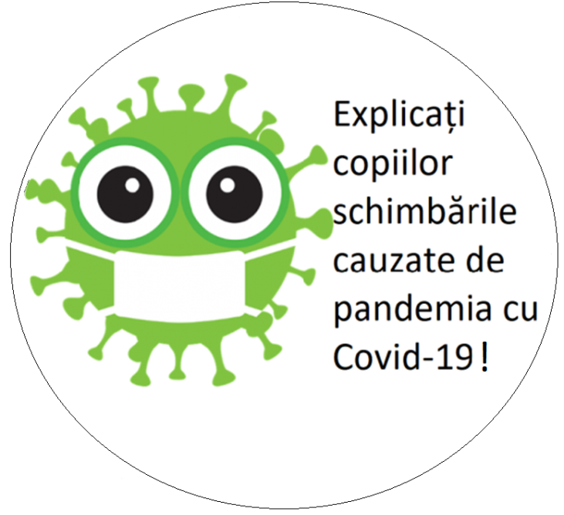
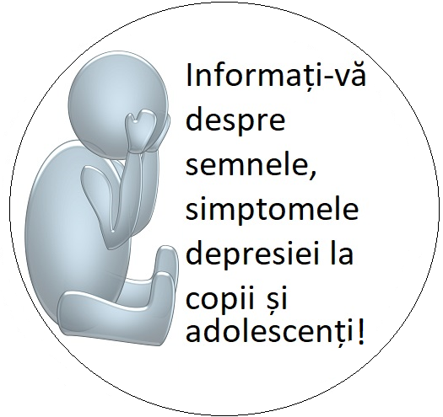

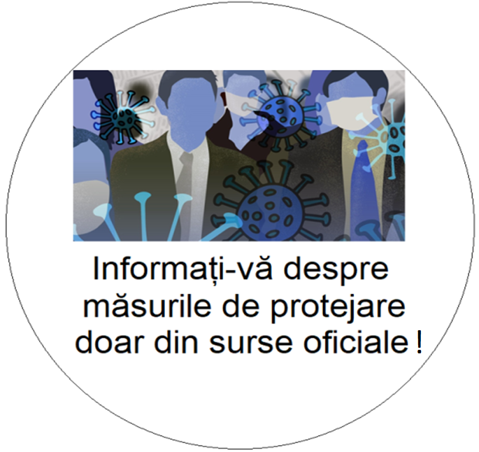

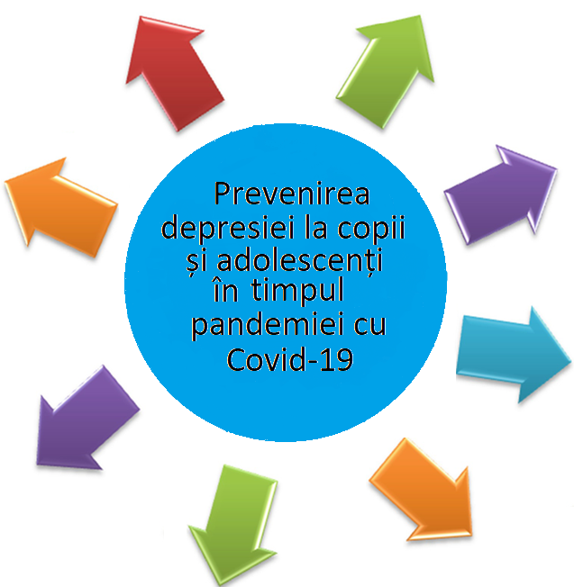
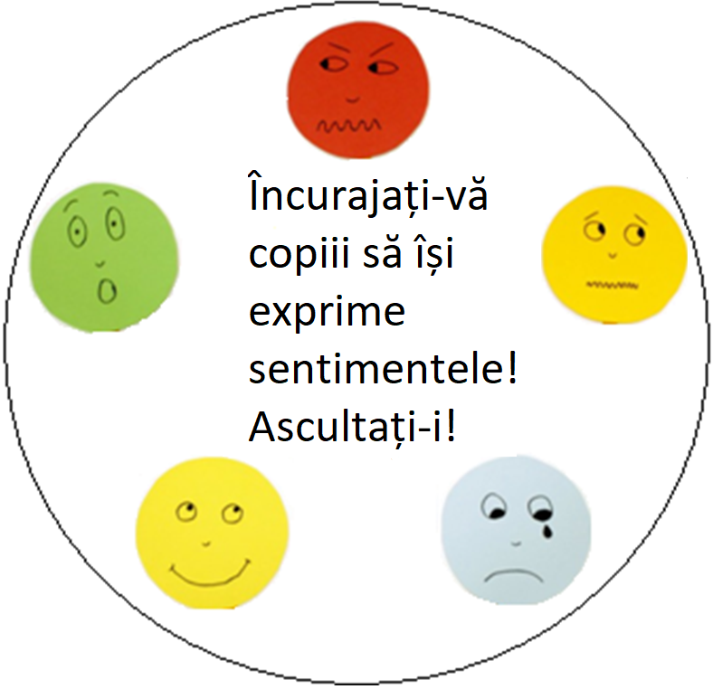

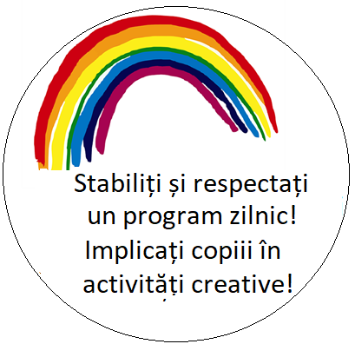

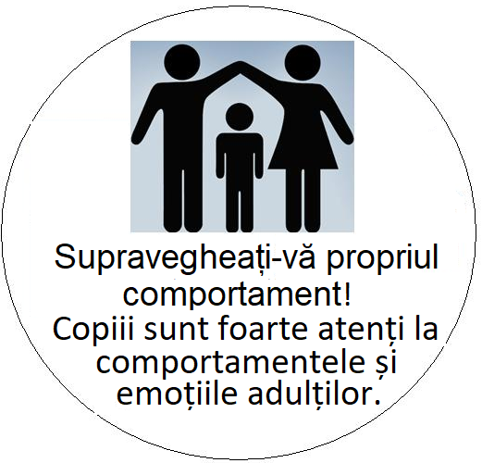

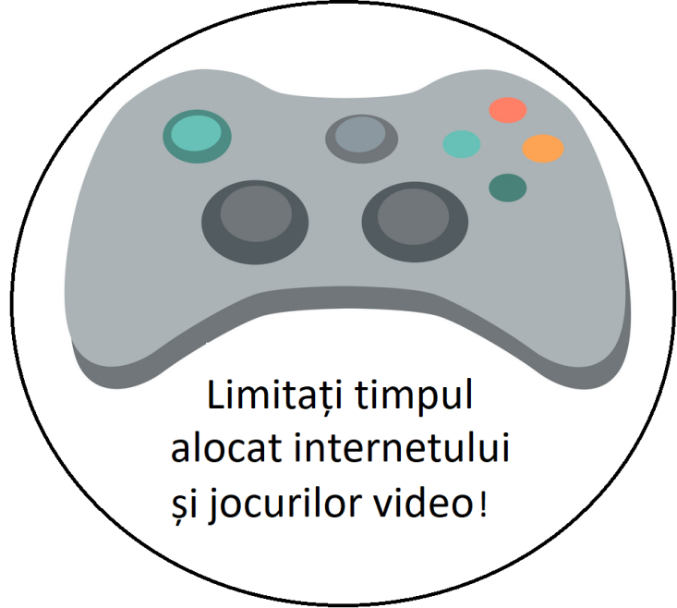

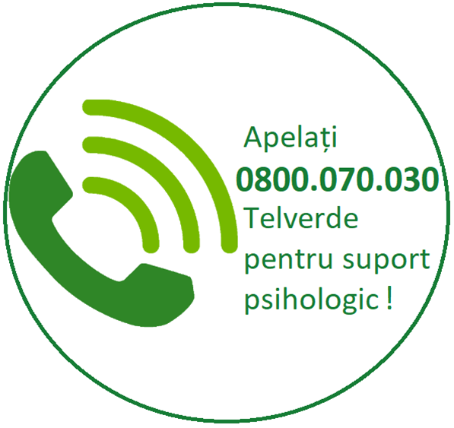

CNEPSS

MINISTERUL SĂNĂTĂȚII INSTITUTUL NAȚIONAL CENTRUL NAȚIONAL DE EVALUAREA ȘI SIGLAȘI NUME CRSP DSP bUCURESTI
DE SĂNĂTATE PUBLICĂ PROMOVAREA STĂRII DE SĂNĂTATECARE A ELABORAT

Material realizat în cadrul subprogramului de evaluare şi promovare a sănătăţii şi educaţie pentru sănătate al Ministerului Sănătății - pentru distribuție gratuită–

